НУЛП, ІКНІ, САП |  | Тема | оцінка | підпис
СПКс-11 | 5 | ЗАПРОГРАМУВАТИ ГА ДЛЯ  ЗАДАЧІ КОМІВОЯЖЕРА (TSP)
Якимець А.Р. |  | ЗАПРОГРАМУВАТИ ГА ДЛЯ  ЗАДАЧІ КОМІВОЯЖЕРА (TSP)
№ залікової: |  | ЗАПРОГРАМУВАТИ ГА ДЛЯ  ЗАДАЧІ КОМІВОЯЖЕРА (TSP)
Методи нечіткої логіки та еволюційні алгоритми при автоматизованому проектуванні |  | ЗАПРОГРАМУВАТИ ГА ДЛЯ  ЗАДАЧІ КОМІВОЯЖЕРА (TSP) | Викладач:
 |  | ЗАПРОГРАМУВАТИ ГА ДЛЯ  ЗАДАЧІ КОМІВОЯЖЕРА (TSP) | Кривий Р.З.

Мета роботи:
Ознайомитися з основними теоретичними відомостями, вивчити еволюційні оператори схрещування та мутації, що використовуються при розв’язуванні задач комбінаторної оптимізації.

ІНДИВІДУАЛЬНЕ ЗАВДАННЯ
У вас є безліч міст (представлені у вигляді точок на площині з X і Y координати). Мета полягає в тому, щоб знайти найкоротший маршрут, який відвідує кожне місто рівно один раз, повертаючись в кінці своєї відправної точки.
Дано від 10 до 50 точок. Мова програмування довільна.
Варіант -2
3. Селекція усіканням

РЕЗУЛЬТАТИ ВИКОНАННЯ РОБОТИ
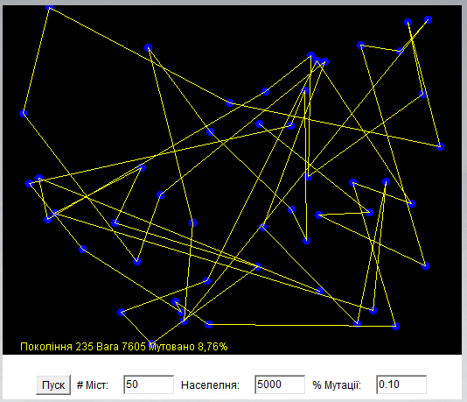
Рис.1. Головне вікно програми
Як видно з рис.1, користувач має змогу самостійно вказувати такі параметри як: кількість міст, розмір популяції та відсоток мутації. Проте існує певний недолік цієї програми, а саме при натиску пуск список міст автоматично оновлюється, що не дає змоги повторно проводити дослідження на тих самих координатах.
Для вирішення цієї проблеми використаємо 2 модифікації цієї програми.
Перша модифікаціє генерує необхідну кількість міст, та записує їх координати в файл.
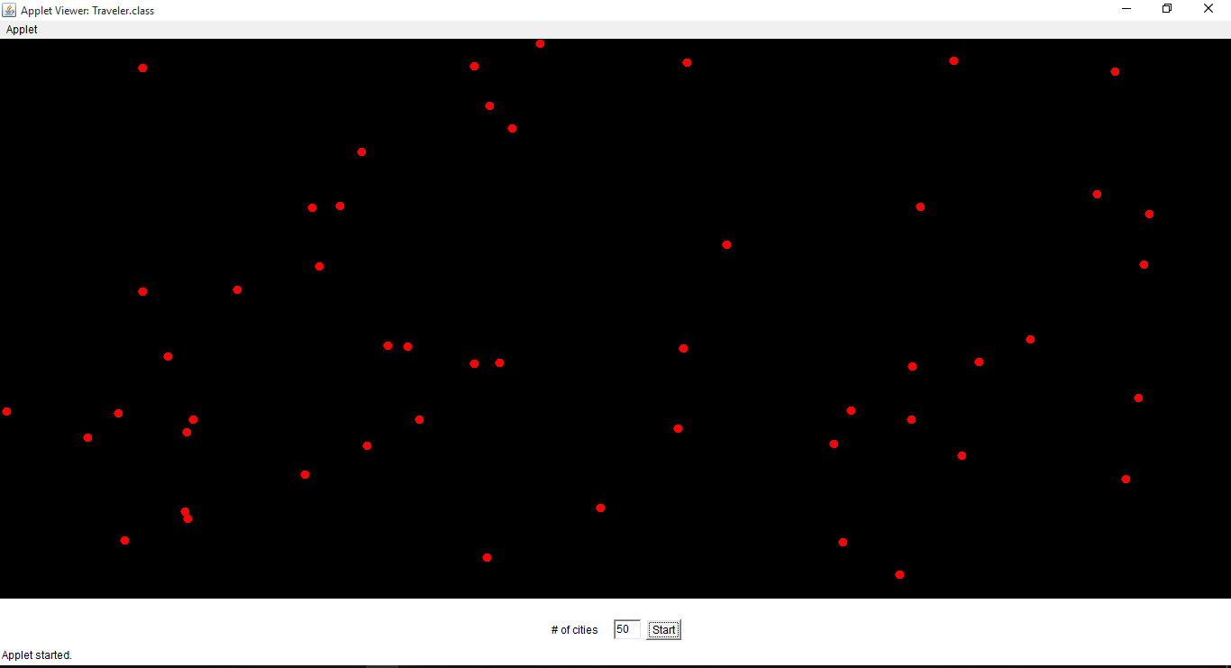
Рис.2. Програма генерації міст
Друга модифікація виконує алгоритм по отриманих з файлу даних.
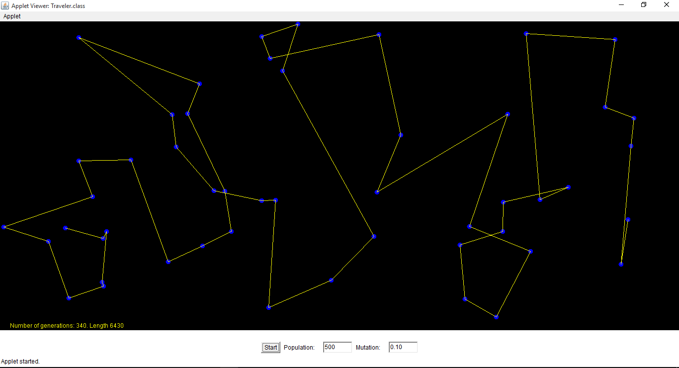
Рис.3. Програма виконання алгоритму для статичних міст
Початок роботи алгоритму для конкретної задачі розпочинається після натискання на кнопку “Start”. Результат виконання представляється у візуальному вигляді. Оцінити ефективність алгоритму можна також за допомогою значення довжини шляху.

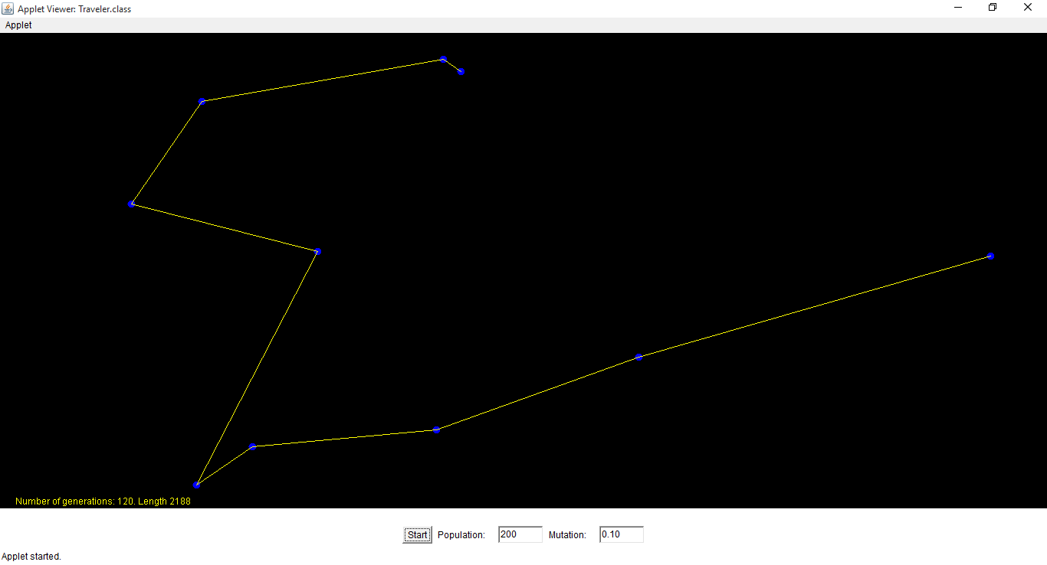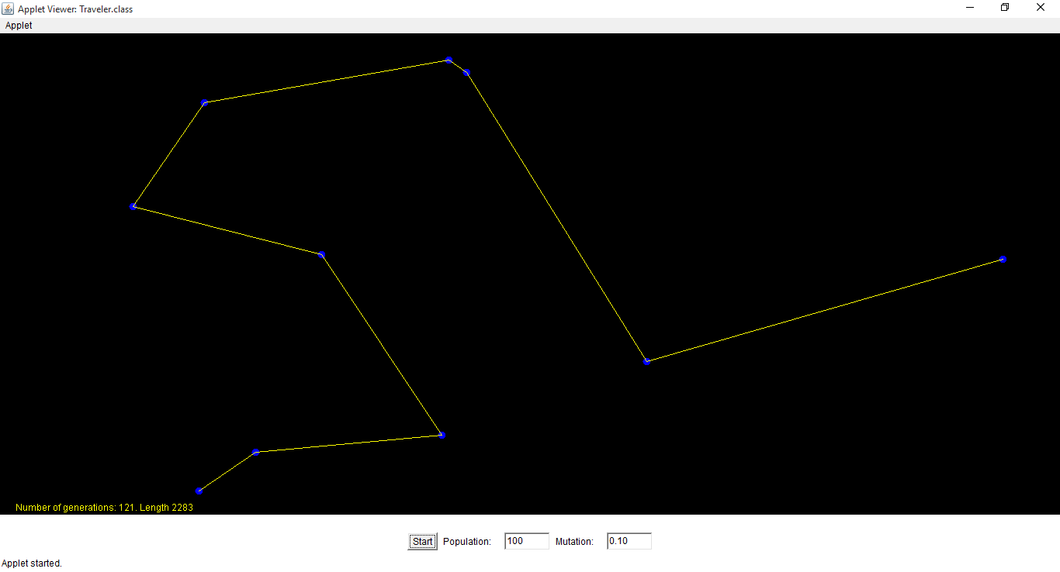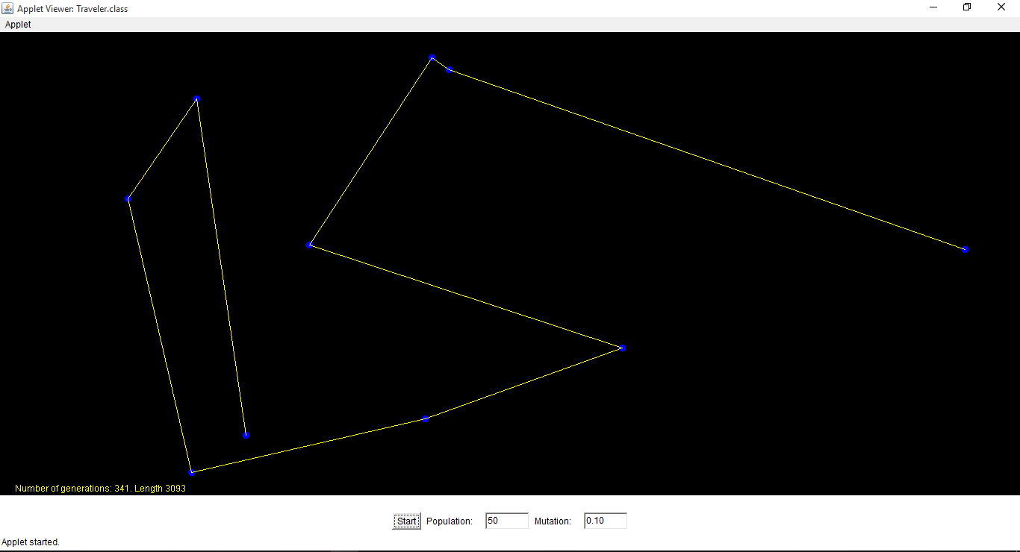
Рис.4. Результати роботи алгоритму для 10 міст

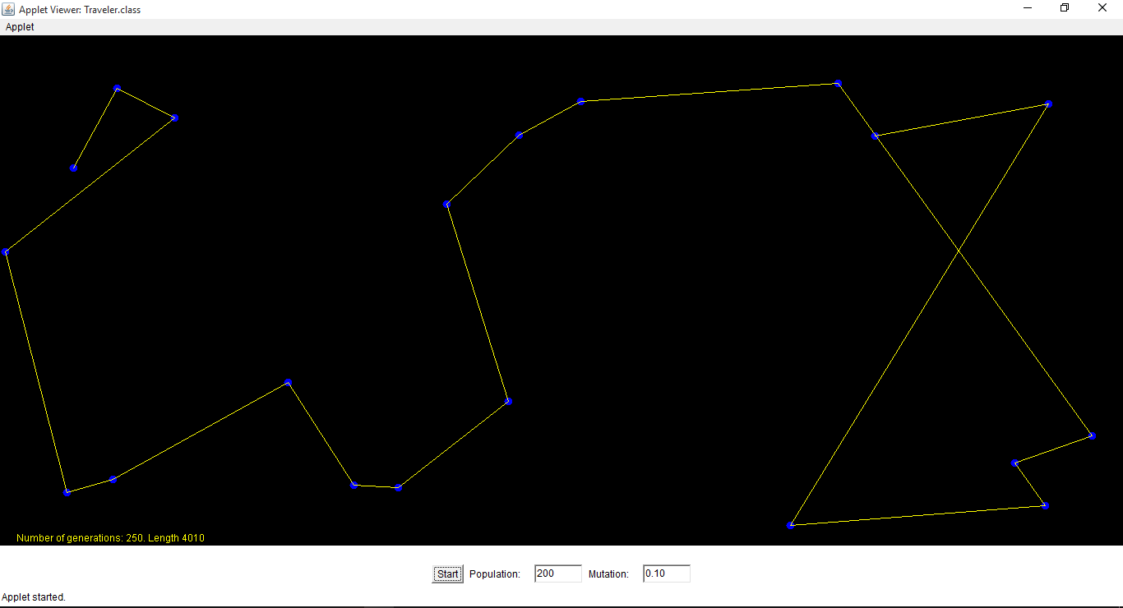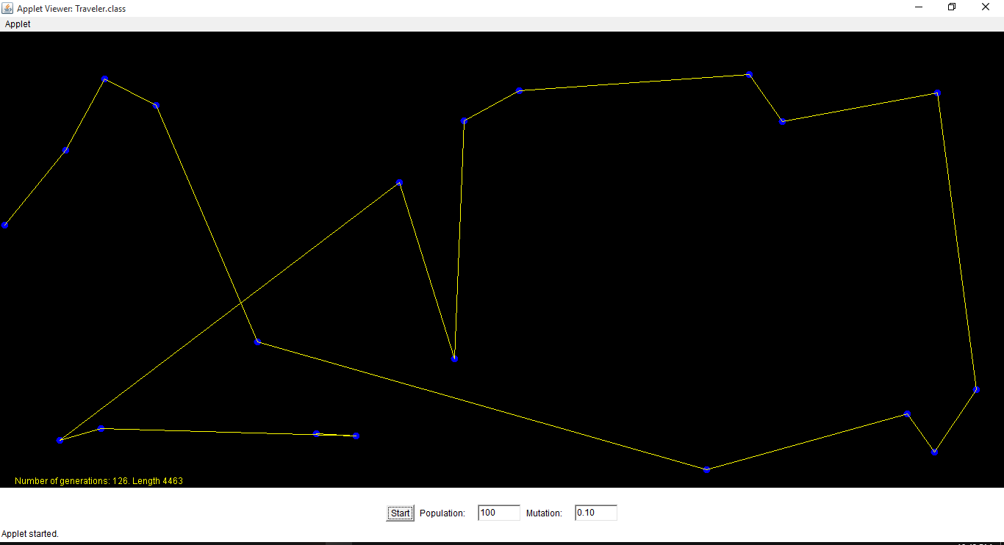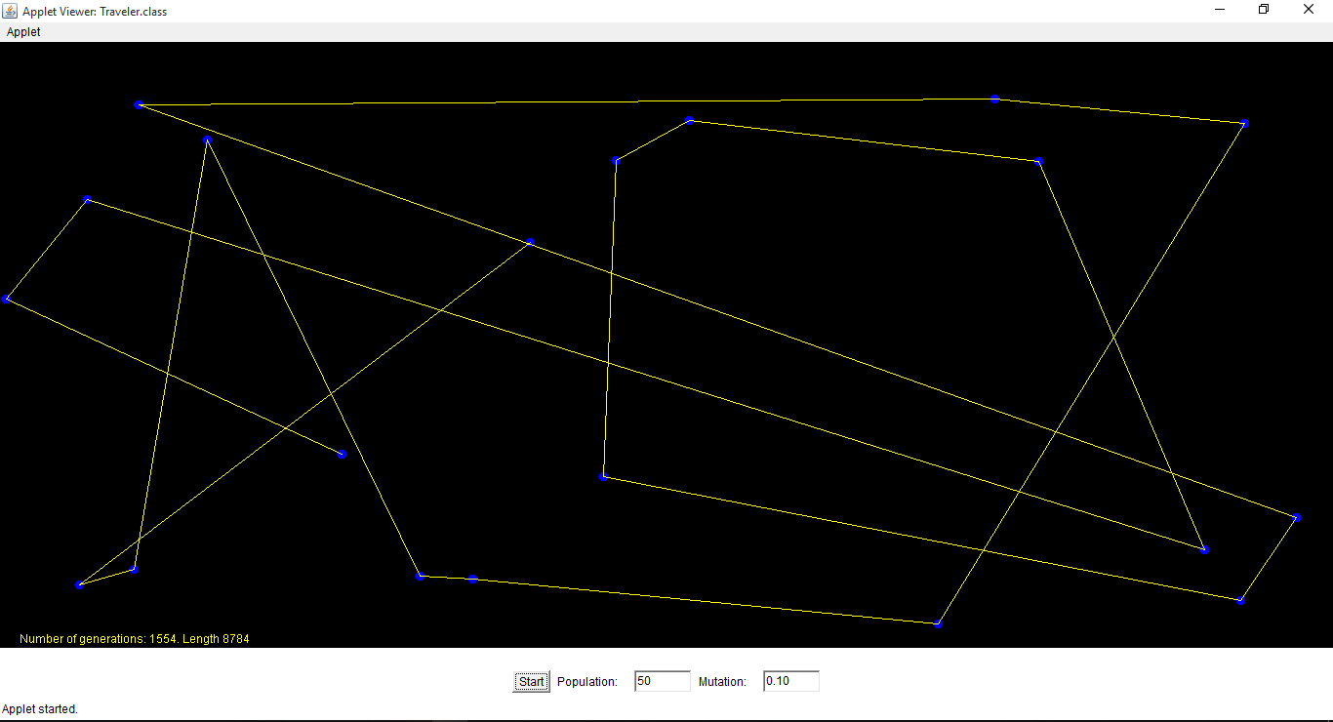

Рис.5. Результати роботи алгоритму для 20 міст

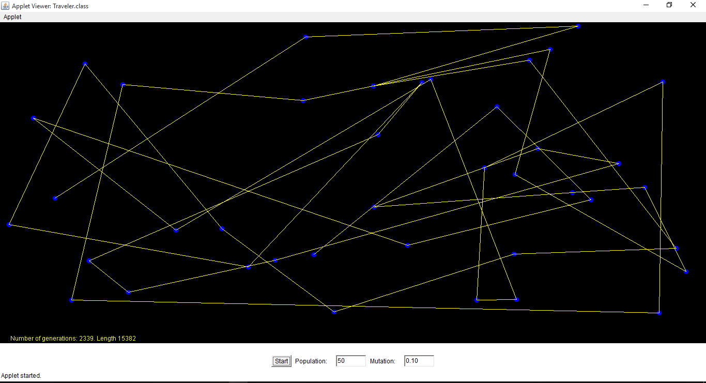
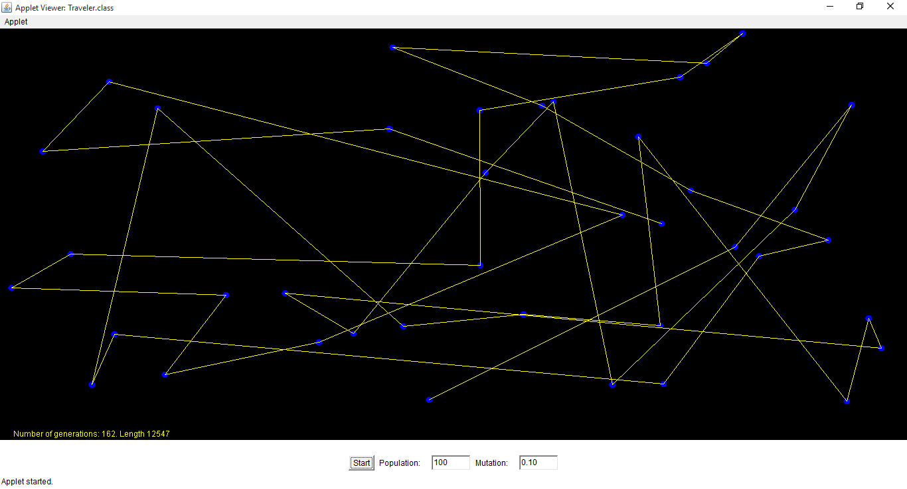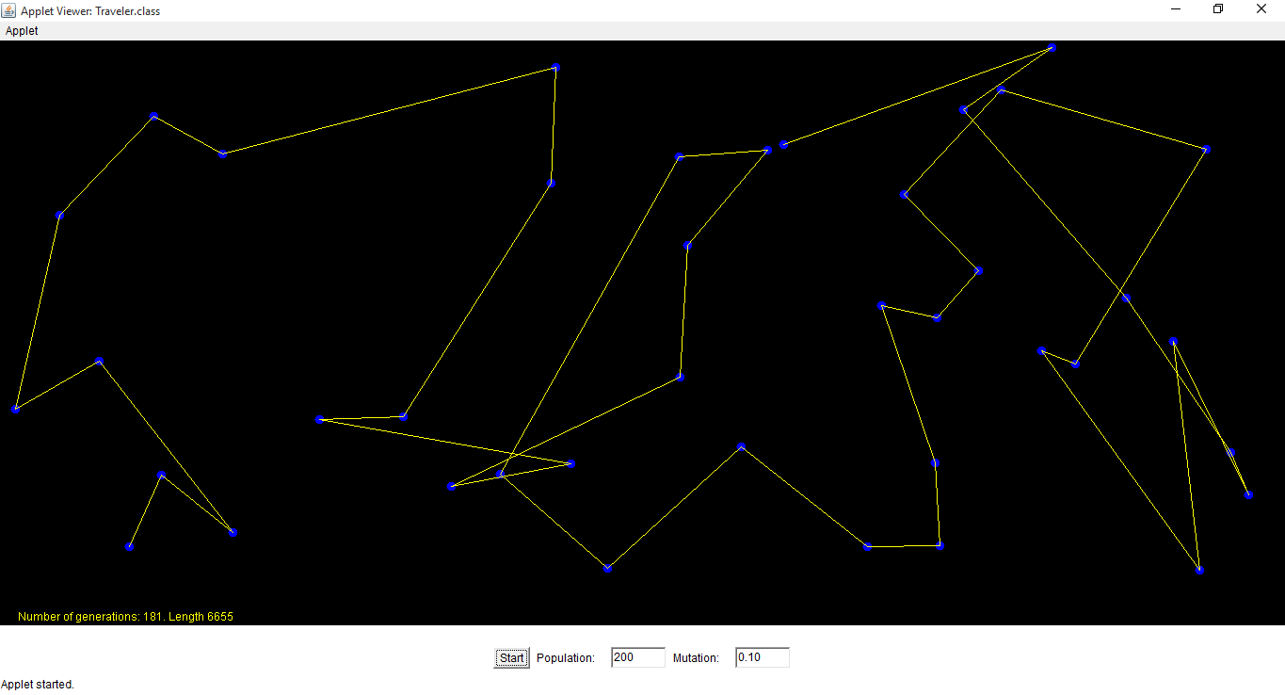
Рис.6. Результати роботи алгоритму для 40 міст
Тестувати ефективність роботи алгоритму проведено на основі трьох видів задачі комівояжера – для 10, 20 та 40 міст (тобто кількості змінних).Ефективність роботи ГА для задачі комівояжера прийнято оцінювати на основі довжини шляху. Чим значення цього параметру менше, тим краще.
Під час реалізації програми було використано такі параметри генетичного алгоритму: оператор схрещування – PMX, оператор мутації – одноточкова мутація обміну та селекція усіканням

Таблиця 1
Порівняльна характеристика роботи генетичного алгоритму для різних видів задачі комівояжера

Кількість міст | 10 |  |  | 20 |  |  | 40
Розмір популяції: | 50 | 100 | 200 | 50 | 100 | 200 | 50 | 100 | 200
Кількість поколінь: | 341 | 121 | 120 | 1554 | 126 | 250 | 2339 | 162 | 181
Довжина шляху | 3093 | 2283 | 2188 | 8784 | 4463 | 4010 | 15382 | 12547 | 6655

ЛІСТИНГ ПРОГРАМИ
Лістинг файлу “Traveler.java”

//Updates screen, draws graphics
public void update()
{
Image img = createImage(getBounds().width, getBounds().height);
Graphics g = img.getGraphics();
FontMetrics fm = g.getFontMetrics();

int width = getBounds().width;
int bottom = ctrlButtons.getBounds().y - fm.getHeight()-2;

g.setColor(Color.black);//---------------------------------------------------------------------------------------
g.fillRect(0, 0, width, bottom);

if( started && (cities != null) )
{
g.setColor(Color.blue);//---------------------------------------------------------------------------------------
for ( int i=0;i<cityCount;i++ ) {
int xpos = cities[i].getx();
int ypos = cities[i].gety();
g.fillOval(xpos-5,ypos-5,10,10);
}

g.setColor(Color.yellow);//---------------------------------------------------------------------------------------
for ( int i=0;i<cityCount;i++ ) {
int icity = chromosomes[0].getCity(i);
if ( i!=0 ) {
int last = chromosomes[0].getCity(i-1);
g.drawLine(
cities[icity].getx(),
cities[icity].gety(),
cities[last].getx(),
cities[last].gety());
}
}

}

g.drawString(status, 20, bottom-5);

getGraphics().drawImage(img, 0, 0, this);

}

public void setStatus(String status)
{
this.status = status;
}

public void run() {

double thisCost = 500.0;
double oldCost = 0.0;
int countSame = 0;

update();
//makes sure the program isn't cyclic through same population
while(countSame<100) {

generation++;

int ioffset = matingPopulationSize;
int mutated = 0;

//mutation

for ( int i=0;i<favoredPopulationSize;i++ ) {
Chromosome cmother = chromosomes[i];
int father = (int) ( 0.999999*Math.random()*(double)matingPopulationSize);
Chromosome cfather = chromosomes[father];

mutated += cmother.mate(cfather,chromosomes[ioffset],chromosomes[ioffset+1]);
ioffset += 2;
}

for ( int i=0;i<matingPopulationSize;i++ ) {
chromosomes[i] = chromosomes[i+matingPopulationSize];
chromosomes[i].calculateCost(cities);
}

Chromosome.sortChromosomes(chromosomes,matingPopulationSize);

double cost = chromosomes[0].getCost();
thisCost = cost;
double mutationRate = 100.0 * (double) mutated / (double) matingPopulationSize;

NumberFormat nf = NumberFormat.getInstance();
nf.setMinimumFractionDigits(2);
nf.setMinimumFractionDigits(2);

setStatus("Generation "+generation+" Length "+(int)thisCost);

if ( (int)thisCost == (int)oldCost ) {
countSame++;
} else {
countSame = 0;
oldCost = thisCost;
}
update();

Лістинг файлу “City.java”

//calculates distance between cities using pythagoras theorem
public int proximity(int x, int y) {
int xdiff = xpos - x;//gets a neutral x coordinate between 2 cities
int ydiff = ypos - y;//gets a neutral y coordinate between 2 cities
return(int)Math.sqrt( xdiff*xdiff + ydiff*ydiff );
}
}

Лістинг файлу “Chromosome.java”
//creates a chromosome from set of cities
Chromosome(City [] cities) {
boolean taken[] = new boolean[cities.length];
cityList = new int[cities.length];
cost = 0.0;
for ( int i=0;i<cityList.length;i++ ) taken[i] = false;
for ( int i=0;i<cityList.length-1;i++ ) {
int icandidate;
do {
icandidate = (int) ( 0.999999* Math.random() *
(double) cityList.length );
} while ( taken[icandidate] );
cityList[i] = icandidate;
taken[icandidate] = true;
if ( i == cityList.length-2 ) {
icandidate = 0;
while ( taken[icandidate] ) icandidate++;
cityList[i+1] = icandidate;
}
}
calculateCost(cities);
cutLength = 1;
}

void calculateCost(City [] cities) {
cost=0;
for ( int i=0;i<cityList.length-1;i++ ) {
double dist = cities[cityList[i]].proximity(cities[cityList[i+1]]);
cost += dist;
}
}

double getCost() {
return cost;
}

int getCity(int i) {
return cityList[i];
}

void setCities(int [] list) {
for ( int i=0;i<cityList.length;i++ ) {
cityList[i] = list[i];
}
}

void setCity(int index, int value) {
cityList[index] = value;
}

void setCut(int cut) {
cutLength = cut;
}

void setMutation(double prob) {
mutationPercent = prob;
}

//mating season is on
int mate(Chromosome father, Chromosome offspring1, Chromosome offspring2) {
int cutpoint1 = (int) (0.999999*Math.random()*(double)(cityList.length-cutLength));
int cutpoint2 = cutpoint1 + cutLength;

boolean taken1 [] = new boolean[cityList.length];
boolean taken2 [] = new boolean[cityList.length];
int off1 [] = new int[cityList.length];
int off2 [] = new int[cityList.length];

for ( int i=0;i<cityList.length;i++ ) {
taken1[i] = false;
taken2[i] = false;
}

for ( int i=0;i<cityList.length;i++ ) {
if ( i<cutpoint1 || i>= cutpoint2 ) {
off1[i] = -1;
off2[i] = -1;
} else {
int imother = cityList[i];
int ifather = father.getCity(i);
off1[i] = ifather;
off2[i] = imother;
taken1[ifather] = true;
taken2[imother] = true;
}
}
//cutting point
for ( int i=0;i<cutpoint1;i++ ) {
if ( off1[i] == -1 ) {
for ( int j=0;j<cityList.length;j++ ) {
int imother = cityList[j];
if ( !taken1[imother] ) {
off1[i] = imother;
taken1[imother] = true;
break;
}
}
}
if ( off2[i] == -1 ) {
for ( int j=0;j<cityList.length;j++ ) {
int ifather = father.getCity(j);
if ( !taken2[ifather] ) {
off2[i] = ifather;
taken2[ifather] = true;
break;
}
}
}
}
for ( int i=cityList.length-1;i>=cutpoint2;i-- ) {
if ( off1[i] == -1 ) {
for ( int j=cityList.length-1;j>=0;j-- ) {
int imother = cityList[j];
if ( !taken1[imother] ) {
off1[i] = imother;
taken1[imother] = true;
break;
}
}
}
if ( off2[i] == -1 ) {
for ( int j=cityList.length-1;j>=0;j-- ) {
int ifather = father.getCity(j);
if ( !taken2[ifather] ) {
off2[i] = ifather;
taken2[ifather] = true;
break;
}
}
}
}

offspring1.setCities(off1);
offspring2.setCities(off2);

int mutate = 0;
if ( Math.random() < mutationPercent ) {
int iswap1 = (int) (0.999999*Math.random()*(double)(cityList.length));
int iswap2 = (int) (0.999999*Math.random()*(double)cityList.length);
int i = off1[iswap1];
off1[iswap1] = off1[iswap2];
off1[iswap2] = i;
mutate++;
}
if ( Math.random() < mutationPercent ) {
int iswap1 = (int) (0.999999*Math.random()*(double)(cityList.length));
int iswap2 = (int) (0.999999*Math.random()*(double)cityList.length);
int i = off2[iswap1];
off2[iswap1] = off2[iswap2];
off2[iswap2] = i;
mutate++;
}
return mutate;
}

//sorts chromosomes in ascending order based on length

public static void sortChromosomes(Chromosome chromosomes[],int num) {
Chromosome ctemp;
boolean swapped = true;
while ( swapped ) {
swapped = false;
for ( int i=0;i<num-1;i++ ) {
if ( chromosomes[i].getCost() > chromosomes[i+1].getCost() ) {
ctemp = chromosomes[i];
chromosomes[i] = chromosomes[i+1];
chromosomes[i+1] = ctemp;
swapped = true;
}
}
}
}

}

Висновок: виконавши лабораторну роботу я вивчив еволюційні оператори схрещування та мутації, що використовуються при розв’язуванні задач комбінаторної оптимізації. Реалізував за допомогою програмної мови Java програмне забезпечення для вирішення задачі комівояжера, використовуючи селекцію усікання. В результаті виконання роботи, зроблено висновок що більша популяція забезпечує кращий результат, та при певних обставинах тривалість обрахунків збільшується. Отже програма є ефективна для малих кількостей міст та великій популяції, таким чином забезпечується висока точність, та оптимальність часу обрахунку.

